Последствия «самодеятельности» в питании

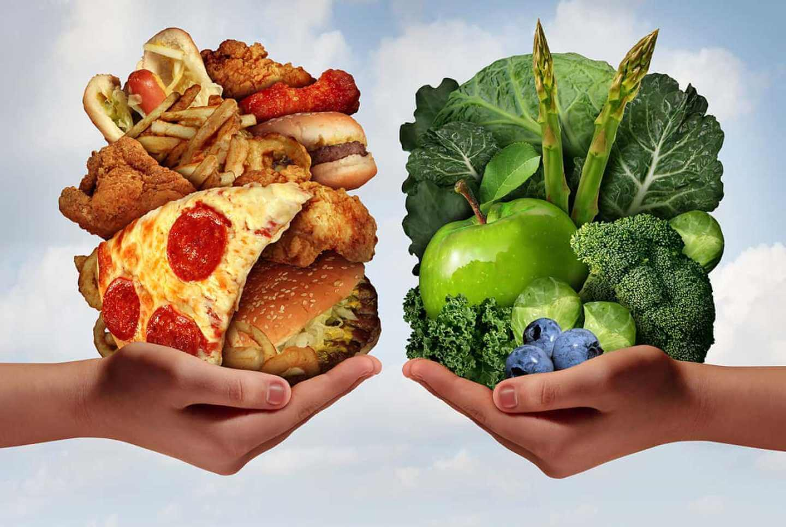
Среди многочисленных факторов, влияющих на здоровье, наибольший вклад вносит образ жизни человека и его характер питания.
Питаться правильно – значит, есть здоровую пищу. Пищу, которая приносит пользу организму и обладает многими полезными свойствами.
На протяжении последних лет, пожалуй, каждый почувствовал на себе влияние пропаганды здорового образа жизни (ЗОЖ), в особенности - здорового питания, важность которого несомненна.
К сожалению, интерес к этой теме активно эксплуатируется людьми, недостаточно образованными в области нутрициологии, физиологии питания, диетологии, дают рекомендации по питанию, широко тиражируемые затем в средствах массовой информации.
Принимая за истину некорректно поданную, а зачастую и ошибочную информацию, о нюансах правильного питания, и добровольно принимая на себя гнет рекомендованных ограничений, многие в погоне за здоровьем получают диаметрально противоположный результат.
Опасность последствий бездумной самодеятельности в питании можно сравнить с самостоятельностью в выборе лекарств.
Надежда на существование тайного, но действенного способа мгновенного и гарантированного снижения веса настолько сильна, что заставляет худеющих пробовать на себе все новые способы коррекции веса, насколько бы парадоксальными они ни были.
Контроль массы тела, чаще - снижение избыточной массы до физиологически оптимальной и удержание достигнутого результата - самая частая задача, ставящаяся перед здоровым питанием.
С целью коррекции привычного рациона питания, который привел к накоплению избыточных жировых запасов, на первом месте стоят ограничительные диеты. Они предлагают ограничить или исключить из употребления какой-либо из основных нутриентов, чаще - жиры или углеводы.
Как много людей, стремясь к вожделенной отметке на весах, опрометчиво бросаются в безызвестность под названием «диета».
Диета должна составляться профессионально – на основе тщательного обследования организма, изучения рациона питания и его главных ошибок.
Диеты необходимы в первую очередь для того, чтобы отрегулировать обмен веществ в организме и изменить его работу. В отличие от популярных, абсолютное большинство «профессиональных диет» в наше время по качественным и количественным пропорциям максимально приближено к потребностям здорового человека.
Соотношение пищевых веществ для таких диет считается оптимальным, если 14% калорийности рациона приходится на белки, 30% - на жиры и 56% - на углеводы, при общей суточной калорийности примерно в 2800 ккал.
Диета не в бытовом смысле этого слова, а для коррекции функционирования организма — это всегда не просто «есть меньше» или «не есть красное». Это изменение работы тела через ежедневный рацион. Поэтому к подбору диетического рациона следует относиться осторожно. Но такое отношение, скорее, исключение, нежели правило. Поэтому и случаев, когда диета приводит к печальным последствиям, крайне много.
Зачастую люди ассоциируют диету с похудением, поэтому стоит учитывать, что похудеть без вреда для здоровья можно исключительно на здоровой диете, которая позволяет вам ежедневно получать в достаточном объеме 13 основных витаминов, около 20 различных солей и более десятка жизненно необходимых минералов - таких, к примеру, как железо, кальций и цинк. А сам баланс диеты должен основываться на употреблении продуктов молочной, мясной, зерновой и растительной группы. Если этого не происходит, начитаются весьма серьезные проблемы в работе всех систем организма.
Последствия отказа от углеводов
Ограничивая употребление углеводов, человек компенсаторно потребляет большее количество жиров, зачастую до 70% суточной калорийности приходится на долю жира, при этом общая энергетическая ценность рациона остается неизменной, или снижается в незначительной степени. В результате соблюдения режима питания с ограничением или исключением углеводов, снижение жировой массы тела отмечается незначительное, при этом ожидаемо изменяются в неблагоприятную сторону показатели жирового состава крови (растет холестерин).
При полном исключении углеводов нарушениям особенно подвержена нервная и мышечная ткани.
Для мозга глюкоза (простой углевод - моносахарид), - является основным источником энергии. Не уделив достаточного внимания постепенному изменению пищевых привычек, вскоре вашими постоянными спутниками станут бессонница, раздражительность, сонливость и другие неврологические расстройства, включая депрессию.
Природа запрограммировала организм таким образом, чтобы он переходил в «энергосберегающий» режим работы при резком ограничении в поступлении углеводов. Такой механизм стимулирует сжигание мышечной массы для получения необходимых калорий. Кроме того, организм начинает откладывать жиры «впрок». Логично, что после такой диеты вы не только не похудеете, но и наберете новые сантиметры вокруг талии и на бедрах. А для женщин крайне печальным может стать и резкое уменьшение груди.
Последствия отказа от жиров
Аналогичная картина наблюдается и при резком ограничении жиров. Для компенсации недостатка энергии, которая ранее поступала из жиров, увеличивается потребление углеводов. Это физиологический механизм.
Возрастает и становится неконтролируемым влечение к сладкому, к вредным «быстрым» углеводам, на этом фоне становится постоянной интенсивная выработка инсулина, что истощает поджелудочную железу и может стать причиной развития сахарного диабета.
Последствия высокобелковой диеты
Одновременное ограничение употребления жиров и углеводов, а следовательно резкое увеличение доли белковой составляющей рациона широко известно как «кремлёвская диета» пагубно влияет на мочевыделительную систему, провоцируя камнеобразование в почках.
Такие ограничительные диеты могут приносить определенный результат в виде снижения массы тела, и происходит это исключительно за счет снижения общей калорийности рациона, но, результат этот кратковременный, лимитированный периодом соблюдения ограничений в питании, и всегда сопряженный с негативными для здоровья последствиями.
В результате несбалансированных диет такого плана снижается не только избыточная жировая масса, но и мышечная масса, кости теряют кальций, становясь хрупкими, что чревато переломами, нарушается витаминный и электролитный баланс организма.
Вышеперечисленные системы питания могут быть энергетически достаточными, в отличии диет с экстремально низкой калорийностью. Снижение общей энергоемкости рациона ниже границ физиологической нормы неизбежно приводит к замедлению обмена веществ, и, после прекращения диеты, на привычном питании потерянные килограммы стремительно возвращаются.
Проблемы с пищеварением
Чаще всего диета, выбранная без профессиональной помощи, приводит к расстройствам работы пищеварительной системы.
Диареи, запоры, тошнота - лишь видимая часть айсберга. По факту же злоупотребление «очищающими» и подобными диетами часто становится причиной гастрита, язвенных образований, геморроя, заболеваний почек и не только.

Снижение иммунитета
Ослабление иммунной защиты организма – это прямое следствие многих монодиет. Лишив свой организм крайне важных полезных веществ, вы рискуете добиться его истощения, последствия которого будут трудно обратимыми. В результате ваш организм будет «сдаваться» первому встречному вирусу, а сами вы спровоцируете начало целой цепочки заболеваний, начиная с ОРВИ и заканчивая всевозможными воспалениями. Такое страшное заболевание, как туберкулез, тоже может активно развиваться именно вследствие неполноценного питания. Кроме того, несбалансированная диета может привести к проблемам с сердцем - в частности, к аритмии.
С завидным постоянством тот или иной продукт объявляется опасным, источником всех бед со здоровьем и причиной накопления жировых запасов.

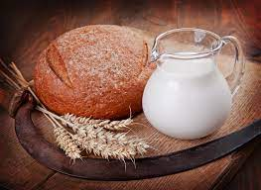

В последнее время такими продуктами «вредоносцами» назначают молоко и его производные, или злаки (пшеница, овес, ячмень, рожь).
В популярных СМИ часто слышны рекомендации полностью исключить молочное и мучное для сохранения здоровья, молодости и, снижения веса.
Действительно, рациональное зерно в этом есть. Существуют люди с непереносимостью лактозы (молочный сахар, содержащийся в молоке, молочных продуктах) и глютена (клейковина, содержащаяся в некоторых злаках). Число таких людей крайне мало (около 1%), при употреблении продуктов, с лактозой или глютеном у них могут возникнуть проблемы с пищеварением или аллергические реакции, связи же с ожирением нет никакой даже у таких людей. Следовательно, распространять на всех рекомендацию по исключению молочного и мучного крайне некорректно. Лишая себя таких продуктов, как молоко, йогурт, кефир, являющиеся источником белка, кальция; цельнозерновые хлеб и макароны, богатые клетчаткой, витаминами группы В и Е, не только невозможно построить сбалансированный рацион, но и возможно нанести вред своему здоровью.
Следует избегать самодеятельности в области питания
Последствия экспериментов над собственным здоровьем могут быть плачевны.
Питание должно быть умеренным, разнообразным, сбалансированным.
При наличии избыточного веса - ограничение калорийности должно быть мягким, постепенным при обязательном сохранении в рационе достаточного для здорового функционирования организма количества белков, жиров и углеводов. А главное - рацион должен быть комфортен лично для Вас.
Про режим
Оптимальным диетологи считают дробное питание - от четырех до шести приемов не больших порций пищи в день. Еще Минздрав СССР рекомендовал для всех лечебных учреждений как минимум четырехразовое питание. Ведь такая система позволяет не перегружать органы пищеварения, и при этом человек не испытывает чувство голода. При этом на вечернее время не должно приходиться более 25-30% всех калорий за сутки. При шестиразовом питании вводится второй завтрак и полдник, и лучше всего в это время есть фрукты или легкие овощные салаты. Если приходится есть после девяти часов вечера, на это время лучше отложить всего 5% суточного рациона.
Лучшая диета — это не кратковременное изменение питания в соответствии с надуманными правилами, а изменение всего своего образа жизни в соответствии с принципами ЗОЖ.

ФБУЗ «Цент гигиены и эпидемиологии в Челябинской области»

